А. Платонов «Ещё мама»
11.
5.
4.
3.
1.
2.
6.
7.
8.
9.
10.

- Как ласково называла мама своего сына?
- Сколько лет было мальчику?
- Там, в конце …., стояла новая большая школа, а за школой начинался лес.
- Имя большого лохматого животного.
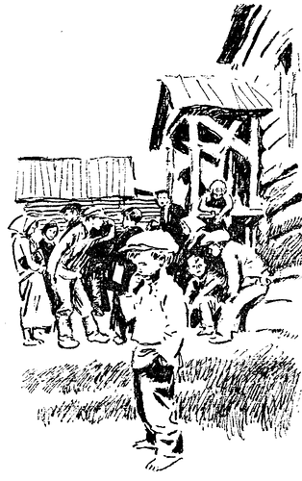
- Птица, которая ранила мальчика по дороге в школу.
- Аполлинария Николаевна посадила Артёма к себе на …. .
- Тогда Артём …. начал рисовать такие же буквы в своей тетради, что и на доске.
- Аполлинария Николаевна тебе как …. будет.
9-10. Слова, которые написал Артём в тетради.
11. Кто заменил Артёму маму в школе?
ОТВЕТЫ
 |  |  |  |  |  |  |  |  | 11.
 |  |  |  |  |  |  | 5. | г | у | с | а | к
 |  |  |  |  |  | 4. | Ж | у | ч | к | а
 |  |  |  |  |  | 3. | у | л | и | ц | ы
 |  |  |  |  |  | 1. | А | р | т | ё | м | у | ш | к | а
 |  |  |  |  |  |  | 2. | с | е | м | ь
 |  |  |  |  |  | 6. | к | о | л | е | н | и
7. | с | т | а | р | а | т | е | л | ь | н | о
 |  |  |  |  | 8. | р | о | д | н | а | я
 |  |  |  |  | 9. | р | о | д | и | н | а
 |  |  |  |  |  |  |  |  | ц
 |  |  |  |  | 10. | м | а | м | а

- Как ласково называла мама своего сына?
- Сколько лет было мальчику?
- Там, в конце …., стояла новая большая школа, а за школой начинался лес.
- Имя большого лохматого животного.
- Птица, которая ранила мальчика по дороге в школу.
- Аполлинария Николаевна посадила Артёма к себе на …. .
- Тогда Артём …. начал рисовать такие же буквы в своей тетради, что и на доске.
- Аполлинария Николаевна тебе как …. будет.
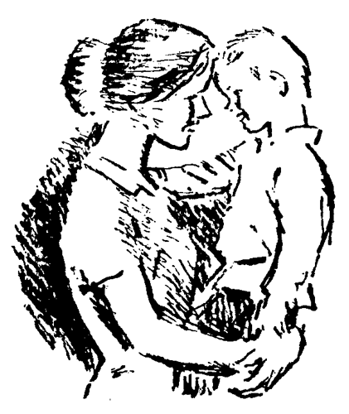
9-10. Слова, которые написал Артём в тетради.
11. Кто заменил Артёму маму в школе?

